Утренник «До свидания, детский сад» в группе «Светлячки»
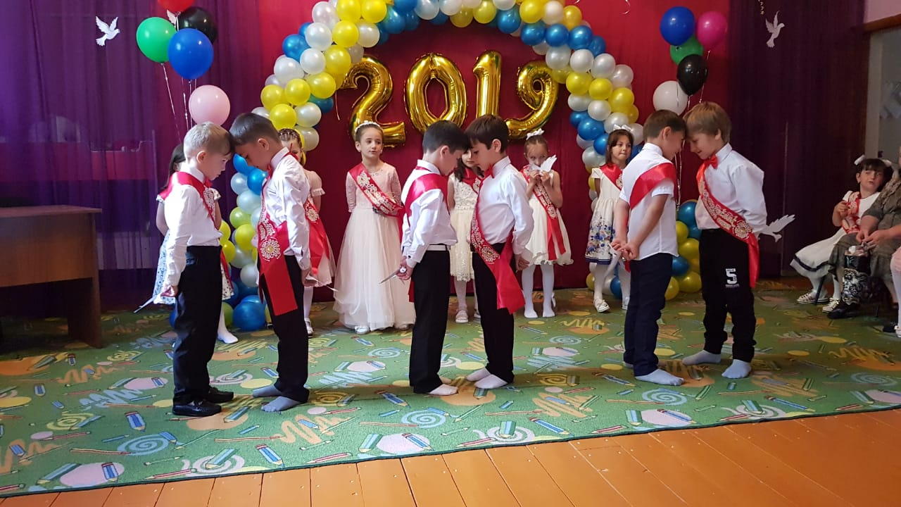
Танец «Журавли»
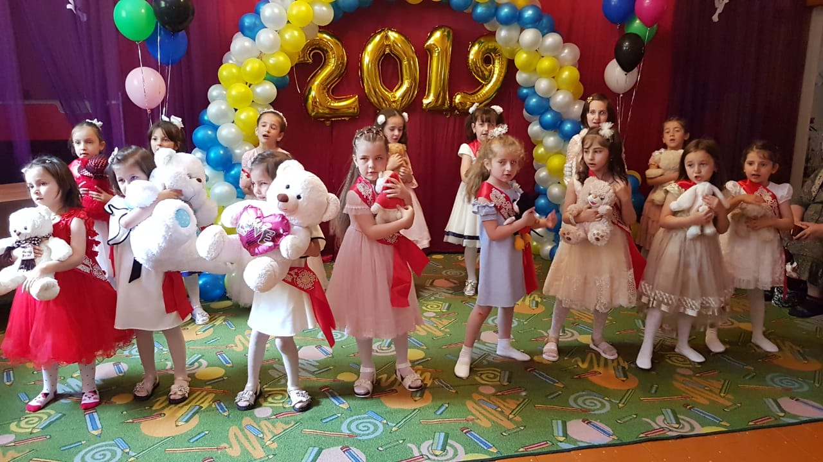
Танец «Прощание с игрушками»
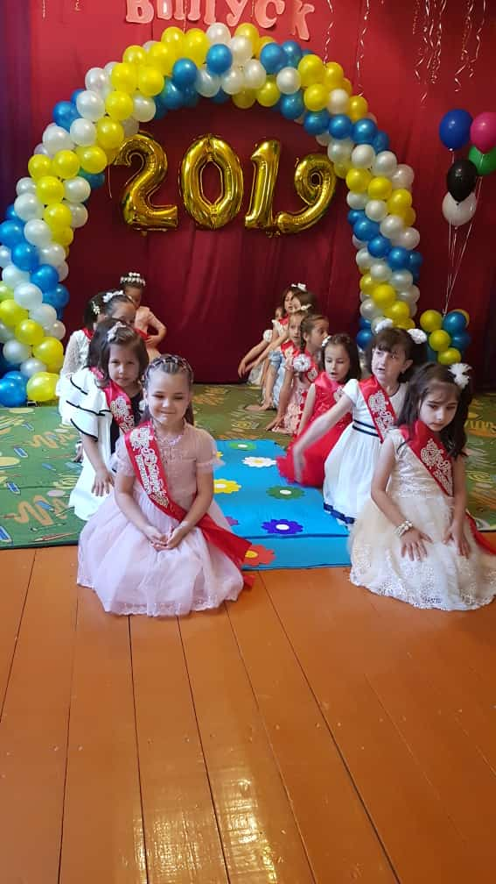
Танец «Вышита сорочка»

